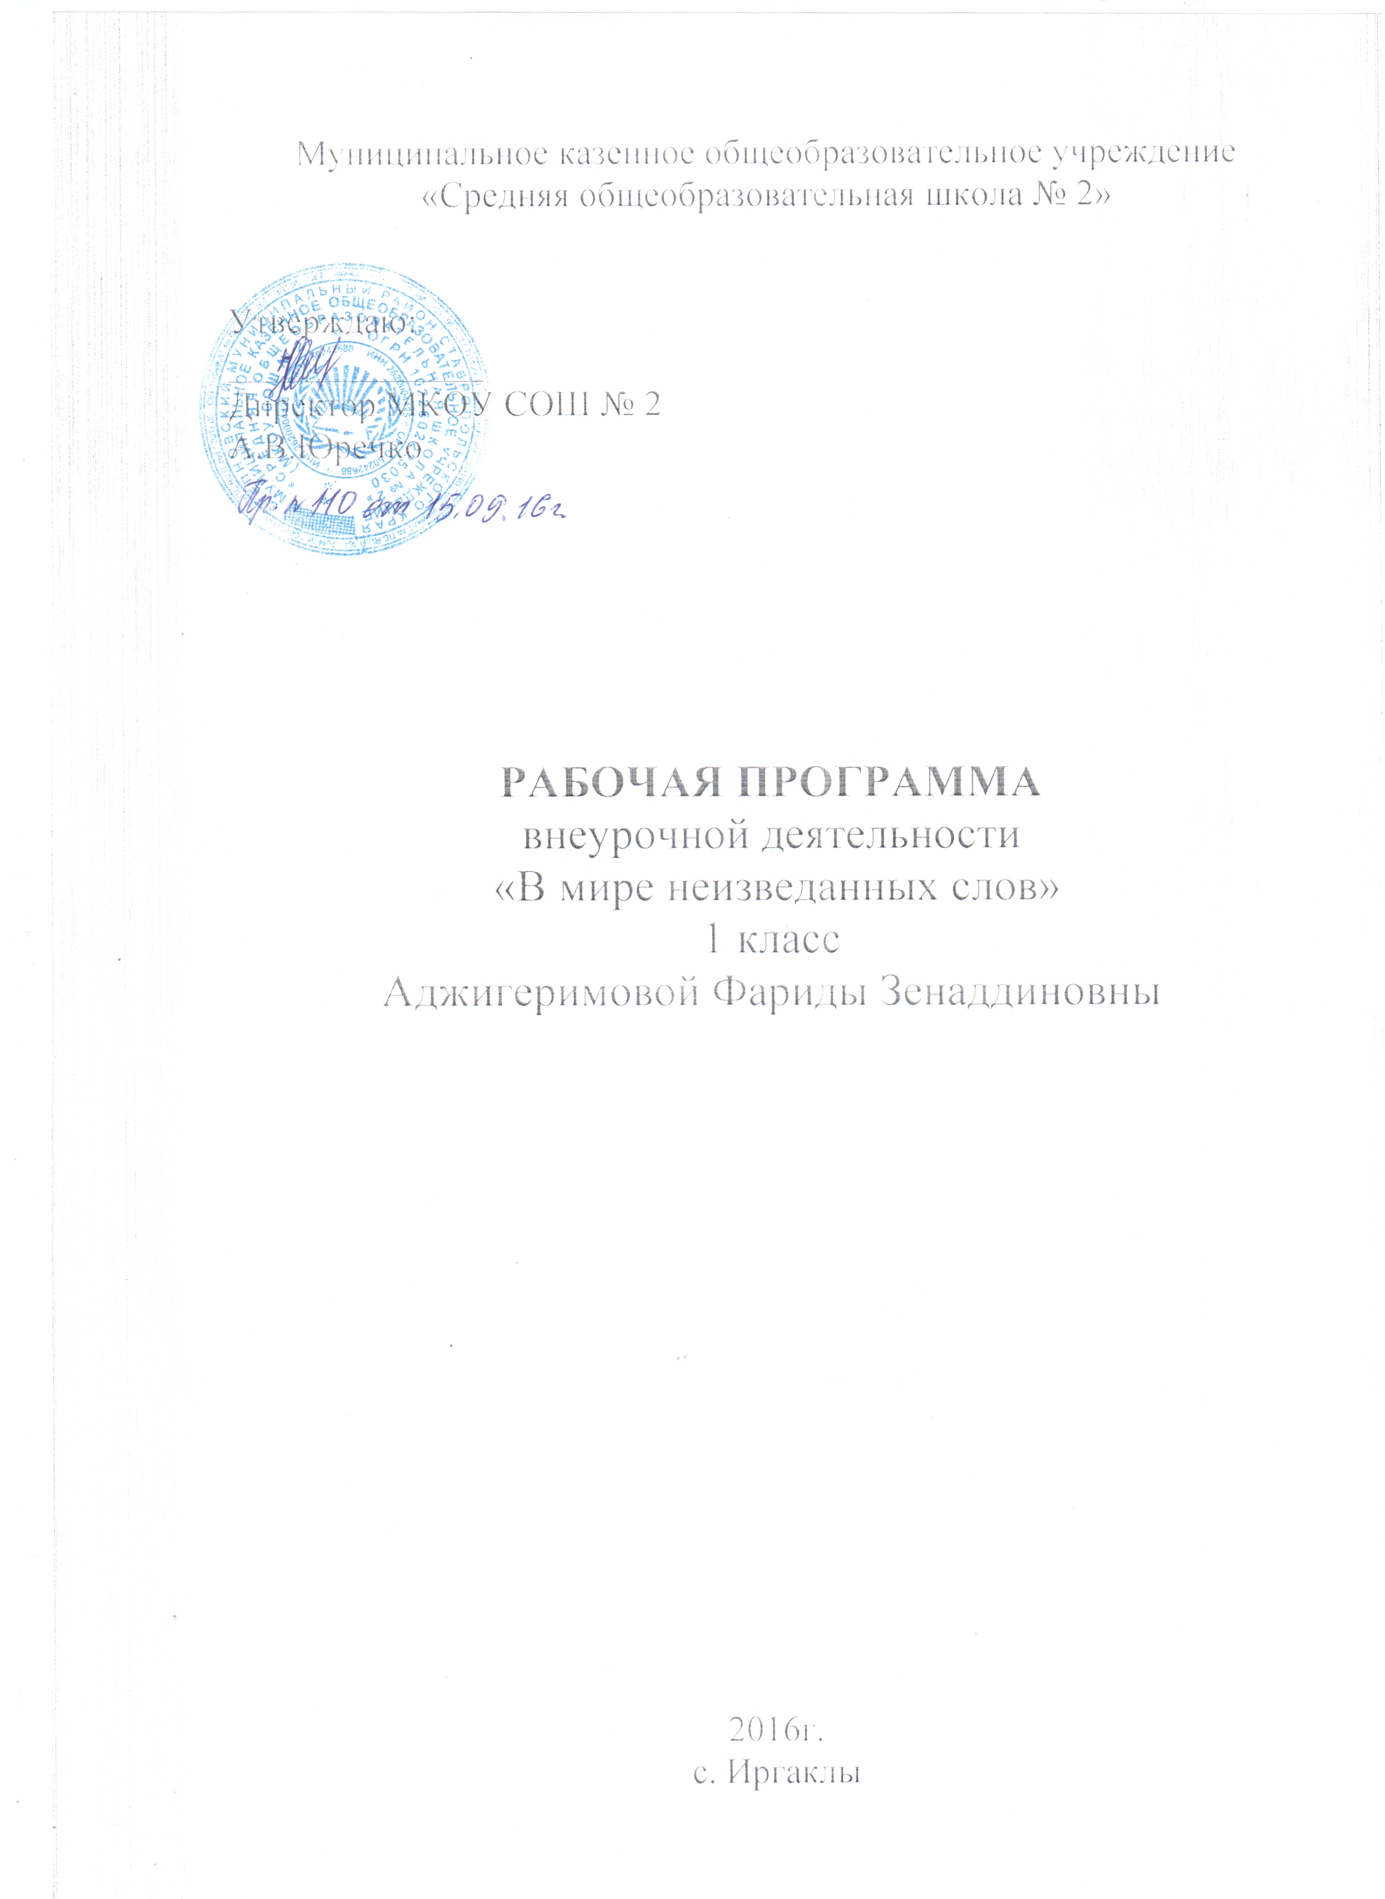

Пояснительная записка

Актуальность работы кружка " В мире неизведанных слов" позволяет показать, как увлекателен, разнообразен, неисчерпаем мир слов. Это имеет большое значение для формирования подлинных познавательных интересов.
Цель – развитие речи, мышления, воображения школьников, воспитание позитивного эмоционально-ценностного отношения к родному языку, чувство сопричастности к сохранению его уникальности и чистоты, пробуждение познавательного интереса к слову, стремления совершенствовать свою речь.
В процессе работы школьники увидят «волшебство знакомых слов», смогут понять, что обычные слова достойны изучения и внимания. Воспитание интереса к языку должно пробуждать стремление расширять свои знания, совершенствовать свою речь. Знание русского языка создает условия для успешного усвоения всех учебных предметов.
Дидактические принципы отбора содержания материала:
научность;
доступность;
последовательность и системность изложения материала;
преемственность и перспективность;
связь теории с практикой;
наглядность;
целостность.
«В мире неизведанных слов» имеет познавательно-практическую направленность и преследует решение следующих основных задач: углубление нормами современного русского языка и употреблением разговорной лексики, обеспечение полноты и глубины знаний, развитие сообразительности, смекалки, побуждение к самообразованию, к эмпирической работе с информационно- справочной и научно - популярной литературой по предмету. Для успешного проведения занятий используются разнообразные виды работ: игры, дидактический и раздаточный материал, скороговорки, ребусы, кроссворды. Грамматические сказки и др. Всё это открывает для детей прекрасный мир слова, учит их любить и чувствовать язык.
Методы обучения:
эвристическая беседа;
исследование;
проблемно-поисковые задания;
наблюдение;
лингвистические игры;
индивидуальные задания.
Содержание курса обеспечивает преемственность с программным материалом, но с включением новых элементов, материала повышенной трудности и творческого уровня.

№ | Тема | Задачи занятия | Дата
1 | Я – школьник. Игра «Имя оживает» | Развитие у детей социальных и коммуникативных умений
2 | Слова, слова, слова… Игра «Собираем добрые слова» | Развитие у детей социальных и коммуникативных умений
3 | Превращение слов. Игра «Буратино забыл все слова». | Учить превращать слова из одних в другие.
4 | Чудесное превращение слов. | Развивать смекалку, мышление.
5 | Скороговорки. Речевая гимнастика. | Учить произносить правильно каждый звук.
6 | Скороговорки. Речевая гимнастика. | Учить произносить правильно каждый звук.
7 | Зачем повторять один и тот же звук. Игра «Звук заблудился» | Показать, что повторяющиеся звуки помогают узнать о ком или о чем идет речь.
8 | Тематические группы слов. Игра «Закончи предложение». | Учить объединять слова в группы по темам.
9 | Знаете ли вы? Коррекция устной речи. | Познакомить с происхождением некоторых слов русского языка.
10 | Праздник «Давайте познакомимся». | Развитие у детей социальных и коммуникативных умений.
11 | Зачем быть вежливым? | Развитие у детей социальных и коммуникативных умений.
12 | Культура общения. Правила речевого этикета. | Развитие у детей социальных и коммуникативных умений.
13 | Сюжетно – ролевая игра «Ты пришел в гости». | Развитие у детей социальных и коммуникативных умений.
14 | Пословицы. Игра «Наоборот» | Развитие речи обучающихся.
15 | Пословицы. Игра «Наоборот» | Развитие речи обучающихся.
16 | Ударение. Игра «грамматическая арифметика». | Умение определять ударный звук в слове.
17 | Другое ударение – другое слово. Игра «превращение слов». | Развитие фонетического звука.
18 | Ребусы, головоломки. Игра «Наборщик». | Обогащение речи обучающихся.
19 | Коррекция устной и письменной речи. | Активизация процессов самопознания.
20 | Коррекция устной и письменной речи. | Активизация процессов самопознания.
21 | Детский фольклор. Потешки. | Обогащение речи обучающихся.
22 | Крылатые слова и выражения. | Обогащение речи обучающихся.
23 | Крылатые слова и выражения. | Обогащение речи обучающихся.
24 | Разве это слово? Игра «Доскажи словечко». | Показать , что не каждый звук или сочетание звуков воспринимается нами как слово.
25 | Конкурс чтецов. | Утверждение веры в себя и свои возможности.
26 | Викторина «Волшебный мир сказок» (работа в группах). | Создание условий для эффектного взаимодействия членов группы.
27 | Веселые стихи. Игра «Слоговое лото». | Отработка дикции.
28 | Культура общения. Прислушаемся к слову. | Познакомиться с правилами общения во время спора.
29 | Культура общения. Прислушаемся к слову. | Познакомиться с правилами общения во время спора.
30 | Занимательное азбуковедение. Игра «Волшебные цепочки» | Пробуждение познавательного интереса к слову.
31 | Занимательное азбуковедение. Игра «Волшебные цепочки» | Пробуждение познавательного интереса к слову.
32 | Викторина «Как хорошо уметь читать» | Утверждение веры в себя и свои возможности.
33 | Сказочные приключения букв. Обобщающий урок. Подведение итогов. | Пробуждение познавательного интереса к слову.

